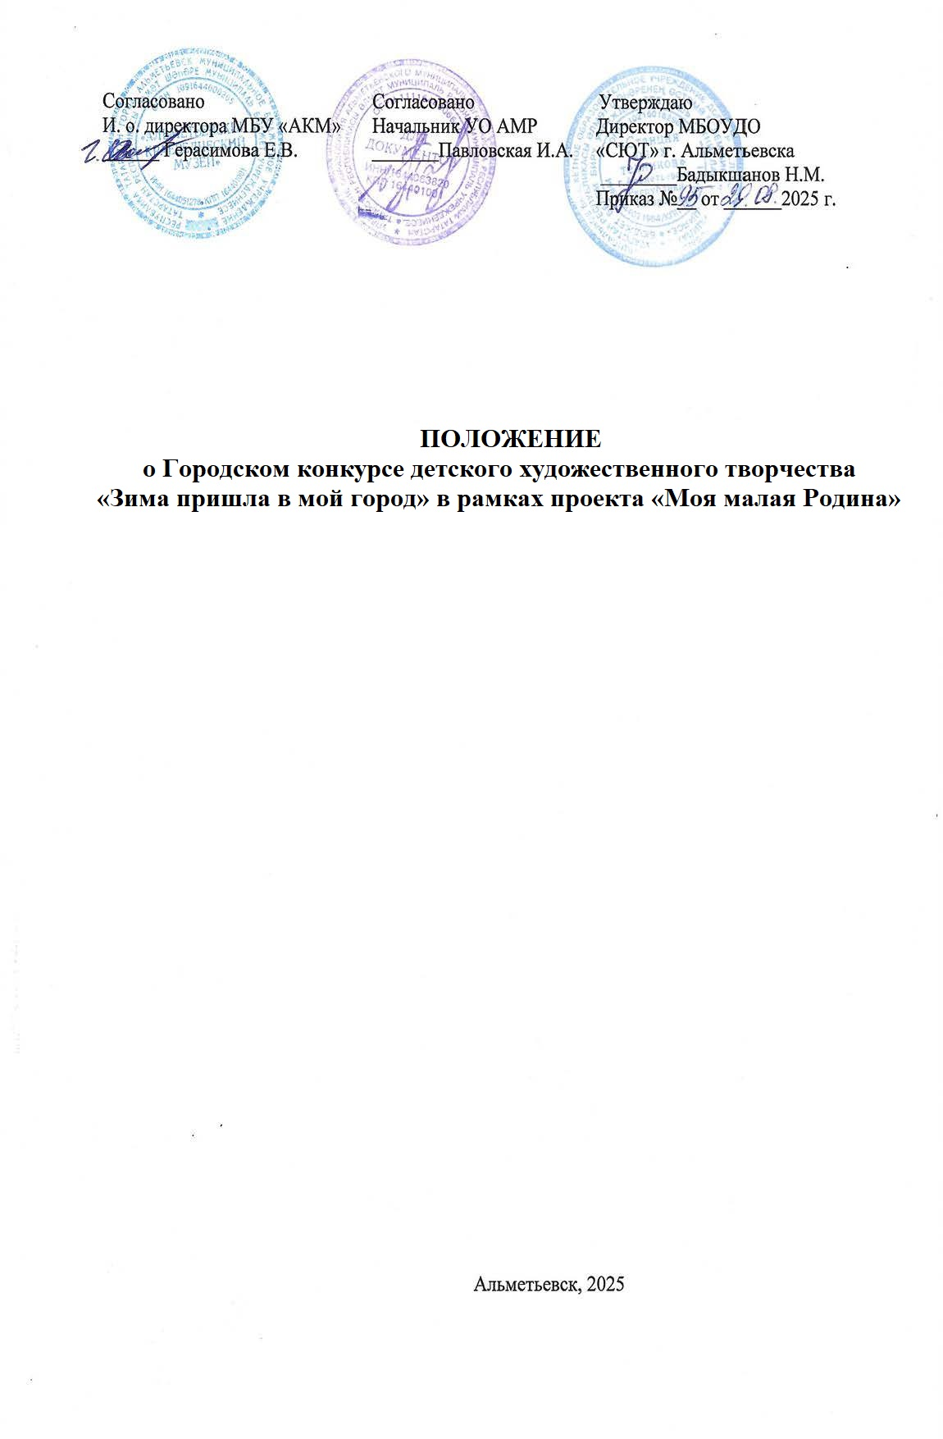

1. Общие положения
Настоящее Положение определяет порядок организации и проведения Городского конкурса детского художественного творчества «Зима пришла в мой город» (далее – Конкурс), порядок участия в Конкурсе и определения победителей Конкурса.
Организаторами Конкурса являются:
- Муниципальное бюджетное образовательное учреждение дополнительного образования «Станция юных техников» г. Альметьевска Республики Татарстан;
- Муниципальное бюджетное учреждение «Альметьевский краеведческий музей».
2. Цели и задачи
- Привлечение внимания к времени года Зима, развитие у обучающихся фантазии, желания заниматься творчеством;
- Поиск новых творческих методов и приемов, дизайнерских идей, технических и инновационных решений в создании работ;
- Выявление и поддержка одаренных детей в области изобразительного искусства, декоративно-прикладного творчества;
- Содействие развитию интеллектуально-творческого потенциала личности детей;
- Содействие повышению квалификации педагогов учреждений любого типа, развивающих детей школьного возраста;
- Создание праздничной атмосферы, новогоднего оформления и новогоднего настроения;
- Воспитание в детях любви к творчеству, красоте, искусству.

3. Участники Конкурса
Для участия в Конкурсе приглашаются: обучающиеся общеобразовательных организаций и организаций дополнительного образования города Альметьевска и Альметьевского муниципального района.
Конкурс проводится в двух возрастных категориях:
- младшая – с 7 до 10 лет (включительно);
- средняя – с 11 до 14 лет (включительно).

4. Условия и порядок проведения Конкурса
Конкурс проводится по номинациям:
- живопись и графика «Я рисую красавицу Зиму»: фотографии работ, где можно использовать гуашь, акварель, акрил, цветные карандаши, маркеры и т.д.;
- декоративно- прикладное творчество «Зимняя сказка»: на конкурс принимаются фотографии проектов, изготовленных при помощи техник декоративно-прикладного искусства: шитьё, вышивка, вязание, валяние, папье-маше, обработка дерева, вырезания, росписи, техники с использованием бумаги, пластилина;
- «Здравствуй Зимушка-Зима!» (любые работы, связанные с традицией празднования в вашей семье, в том числе рисунки, поделки, рассказы, стихи, видео и другие творческие работы);
- «Пластилинография «Зимние забавы» (фото пластилиновых картин и рисунков из пластилина);
- «Мягкая игрушка своими руками» (фото игрушек, сделанных своими руками на тему символов нового года, зимы);
- «Изобразительное искусство» (на конкурс новогодних рисунков принимаются фото рисунков в различных техниках на тему ѐлок, зимы, новогодних праздников);
- «Презентация «Зима пришла в мой город» (выполненные вами презентации, соответствующие тематике).

5. Сроки проведения конкурса
Участие в Конкурсе добровольное и бесплатное для всех участников.
Конкурс проводится заочно с 12 января по 4 февраля 2026 года:
- с 12 по 28 января 2026 года – прием заявок и художественных работ в электронном виде по электронному адресу:
sut_fair@mail.ru (с пометкой «Зима пришла в мой город»).
- 30 января 2026 года – оценка работ и подведение итогов конкурса,
- не позднее 4 февраля 2026 года – рассылка наградных материалов
Для участия в Конкурсе необходимо направить:
- заявку участника Конкурса с обязательным заполнением всех полей (приложение 1);
- фото художественной работы в хорошем качестве.
Файлы ненадлежащего качества и не соответствующие заявленным техническим требованиям не рассматриваются. Этикетки оформляются, согласно требованиям (приложение 2).
Конкурсные работы должны быть выполнены аккуратно, их содержание не должно противоречить законодательству РФ.
Работа, заявленная на конкурс, должна быть выполнена участником без помощи взрослых. Работы, скаченные из сети Интернет, (или заимствованные) не рассматриваются конкурсной комиссией.
От 1 участника принимается только 1 работа. 1 работа не может быть оформлена на 2х участников и 2х кураторов.
Работы коллективов в конкурсе не участвуют. Одна работа не может быть оформлена на разных кураторов или участников. За несоответствие требованиям, предъявляемым к работам участников или критериям оценки, конкурсная комиссия может отклонить работу от участия в конкурсе. Оргкомитет конкурса имеет право без уведомления и без объяснения причин оставить без внимания работы участников, нарушивших положение конкурса.
Творческие работы, присланные после указанного срока, не рассматриваются.
Оригиналы работ необходимо сохранить до объявления результатов Конкурса.

6. Требования к оформлению работ
На конкурс принимаются работы, выполненные в 2026 году.
Формат работ: А3 или А4.
Файл (скан-копия или фотография конкурсной работы) должен строго соответствовать следующим техническим требованиям:
- формат изображения – PDF или JPEG;
- изображение цветное – 24 бита с разрешением от 150 до 300 dpi;
- размер изображения – не более 700 пикселей в ширину;
- желательный объем изображения – не более 3 Мб.

7. Жюри конкурса
Для оценки работ участников Конкурса и определения победителей Конкурса создается жюри, состав которого формируется и утверждается Организаторами Конкурса. Жюри Конкурса формируется из числа педагогов Станции юных техников и работника МБУ «Альметьевский краеведческий музей» (приложение 3).

8. Оценка конкурсных работ
Конкурсные работы оцениваются членами жюри по совокупности следующих критериев:
- соответствие содержания тематике Конкурса и выбранной номинации;
- содержание, самостоятельность и выразительность работы;
- самостоятельность мышления автора;
- оригинальность, нестандартность, новизна в подаче материала;
- творческий подход;
- чёткость авторской идеи и позиции;
- миролюбие, необычный взгляд на мир, искусство видеть мир в красках и образах;
- возрастное соответствие.
Решение жюри является окончательным и пересмотру не подлежит.
Победители конкурса определяются в каждой возрастной группе и номинации.

По итогам Конкурса победители награждаются дипломами:

- диплом I, II, III место;

- участники получают Диплом участника.

9. Контактная информация

По всем вопросам проведения конкурса, предоставления работ и подачи заявки обращаться:

- +7(919) 646-49-05 Гизатуллина Гузель Фандасовна, педагог дополнительного образования МБОУДО «СЮТ» г. Альметьевска;

- тел: 8(8553) 36-95-99 (методический отдел);

- е-mail: sut_fair@mail.ru

Приложение 1

ЗАЯВКА
на участие в Городском конкурсе детского художественного творчества «Зима пришла в мой город»

(полное наименование образовательного учреждения)
№№ | Фамилия, имя, отчество участника | Число, месяц и год рождения участника | Номинация | Наименование  представленных  работ,  техника исполнения | Фамилия, имя, отчество руководителя  электронный адрес

Руководитель_________________________________________________
Ответственный________________________________________________
Контактный телефон____________________________________________

Приложение №2
Этикетка
Название работы:
Наименование номинации:
ФИ автора, возраст:
ФИО руководителя:
Наименование учреждения:

Приложение 3
Жюри Конкурса

Бадыкшанов Н.М. | Председатель жюри- директор МБОУДО «СЮТ» г. Альметьевска
Тимофеева В.А. | Заместитель директора по УВР МБОУДО «СЮТ» г. Альметьевска
Закирова Р.И. | Старший научный сотрудник МБУ «АКМ»
Пуцыло С.В. | Заведующий методическим отделом МБОУДО «СЮТ» г. Альметьевска
Васильева В.И. | Педагог дополнительного образования МБОУДО «СЮТ» г. Альметьевска
Гизатуллина Г.Ф. | Педагог дополнительного образования МБОУДО «СЮТ» г. Альметьевска
Козыренко М.В. | Секретарь жюри, методист МБОУДО «СЮТ» г. Альметьевска

